El VIRUS VIH EN LATINO AMÉRICA.

Esta enfermedad, que se ha convertido en una pandemia este último tiempo, además de cobrar vidas, tiene una repercusión mucho más fuerte en la sociedad. El virus VIH más conocido como Sida, es una enfermedad que daña a la persona tanto en lo físico como en lo espiritual.
Las personas que portan este virus tienden a ser discriminadas en la sociedad, en aspectos tan simples como el compartir una tasa de agua o el pedir empleo, se convierten en verdaderos puntos de rechazo para estas personas.
La situación de la epidemia del VIH en Latinoamérica, según los datos más recientes aportados por la Organización Mundial de la Salud (OMS) seran representados en la siguiente tabla.

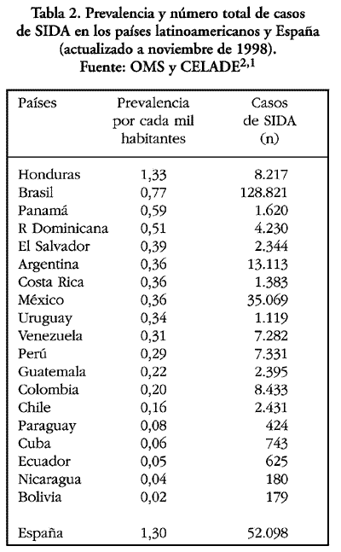

En la tabla pudimos constatar que en Latino América esta pandemia esta tomando índices muy altos, y sin contar que esta estimación fue creada en 1998, el número de personas con este virus ha ido en aumento, pero podemos concluir que esta enfermedad no se ha propagado uniformemente en Latinoamérica como si es el caso de África, esto no quiere decir que el tema no este en el tapete, lamentablemente esta enfermedad se ha convertido en un tema tabú y mirado despectivamente por la población.
Frente a este caos la Iglesia Católica le ha hecho frente, no para terminar con la enfermedad ya que ni médicos expertos lo han conseguido, sino más bien para poder crear una conciencia en la gente que en la actualidad discrimina a estos portadores.
A continuación una entrevista realizada al Papa que habla sobre el problema de esta pandemia.

<<Benedicto XVI pide evitar toda discriminación hacia los enfermos de SIDA En 2006, 2,9 millones de personas fallecieron como consecuencia de enfermedades relacionadas con el sida
CIUDAD DEL VATICANO, domingo, 26 noviembre 2006
En vísperas de la Jornada Mundial contra el Sida, que se celebrará el 1 de diciembre, Benedicto XVI pidió evitar toda discriminación hacia los enfermos afectados por el virus VIH.
Tras rezar este domingo el Ángelus con miles de peregrinos congregados en la plaza de San Pedro del Vaticano, el Papa deseó que la Jornada «sirva para favorecer una responsabilidad mayor en la curación de la enfermedad, así como en el compromiso por evitar toda discriminación hacia todos los que han quedado afectados».
El pontífice invocó «sobre los enfermos y sus familias el consuelo del Señor», y alentó «las múltiples iniciativas que la Iglesia apoya en este campo».
Según datos proporcionado por el cardenal Javier Lozano Barragán, presidente del Consejo Pontificio para la Pastoral de la Salud, el 25 por ciento enfermos de sida del mundo son atendidos por instituciones de la Iglesia católica o por organizaciones no gubernamentales católicas.
Según el informe la «Situación de la epidemia de sida 2006», redactado por ONUSIDA y por la Organización Mundial para la Salud, se estima que actualmente viven con el virus alrededor de 39,5 millones de personas.
Según este documento, publicado el 21 de noviembre, en 2006 se produjeron 4,3 millones de nuevas infecciones, de las cuales 2,8 millones (65%) correspondieron a África subsahariana.
Se dieron importantes aumentos en Europa oriental y Asia central, sigue explicando el informe, donde se observan algunos indicios de que las tasas de infección han crecido en más del 50% desde 2004.
En 2006, 2,9 millones de personas fallecieron como consecuencia de enfermedades relacionadas con el sida. >>
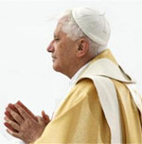
Benedicto XVI pide evitar toda discriminación hacia los enfermos de SIDA
(…) Nos enfrentamos, en síntesis, a una pandemia que daña a la persona en todas sus dimensiones: en su cuerpo material, en su vida afectiva, en sus relaciones interpersonales, en su trabajo, en su vida social, en sus valores existenciales. La Iglesia, en todos sus niveles, tiene una palabra que decir y un servicio que prestar.
Debemos hacer nuestro el desafío de Juan Pablo II en su exhortación apostólica a la “Iglesia en África”: “La lucha contra el sida es un deber de cada uno de nosotros, y pido a los agentes de pastoral brindar a sus hermanos y hermanas afectados por el sida todo el consuelo material, moral y espiritual. Urgentemente pido a los científicos y a los líderes políticos el debido respeto para cada persona, y que usen todos los medios disponibles para terminar con este mal". (Extracto sacado de http://www.es.catholic.net/abogadoscatolicos/449/1022/articulo.php?id=26580)

